Лабораторна робота №12

Тема: Взаємодія з користувачем шляхом механізму введення/віведення.

Мета: Навчитися використовувати механізм введення/виведення.

**Індивідуальне завдання**

1. Переробити одну програму на вибір з попередньої роботи.
2. Продемонструвати взаємодію з користувачем шляхом використання функцій:
3. printf() та scanf();
4. gets(), getc() та puts(), putc();
5. write(), read().

**Хід роботи:**

1. Переробив програму для виконання умов завдання.

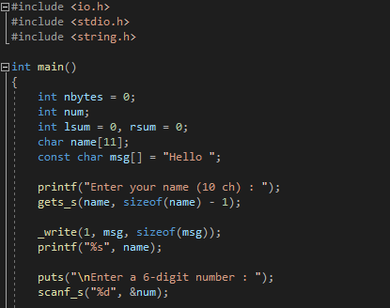

Рисунок 1 – Перероблена частина коду

1. Результат роботи програми.

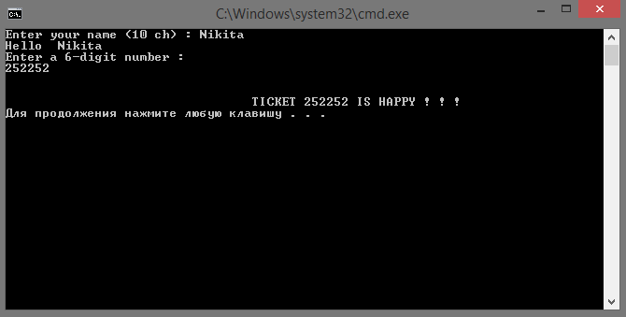

Рисунок 2 – Результат роботи програми

**Висновок:** Навчились використовувати механізм введення/виведення.

**githab:** https://github.com/Nikita-Stetsenko/repository